昌乐县审计局2020年政府信息公开工作
年度报告

根据《中华人民共和国政府信息公开条例》、《山东省政府信息公开办法》、《潍坊市人民政府办公室关于做好2020年政府信息公开工作年度报告编制发布和报送工作的通知》的要求，结合我局实际，编制并向社会公布昌乐县审计局2020年政府信息公开工作年度报告。本年度报告所列数据的统计期限自2020年1月1日起，至2020年12月31日止。如对本报告有疑问，请联系昌乐县审计局办公室。联系电话：0536-6222984。
一、总体情况
2020年，昌乐县审计局认真贯彻落实党中央、国务院和省、市关于政府信息公开工作的部署要求，进一步调整优化公开目录，深入拓展公开渠道，持续丰富公开形式，及时回应社会关切，不断提升政府信息公开工作力度和实效，政府信息公开水平实现新的突破。
（一）主动公开情况。截至2020年12月31日，在中国昌乐网站昌乐县审计局专栏公布了局机构职能、组织管理、政策文件、政策解读、规划计划、工作信息、行政权力运行信息等7大项情况，涉及15个分项。2020年县审计局在政府门户公开信息13条，在微信公众号公开政府信息45条，全年共主动公开政府信息58条。
1.及时公开机构概况。根据《政府信息公开条例》第二十条第（二）款的要求，将机构基本信息、领导成员和业务分工、机构法定职责和内设机构及时进行了调整。
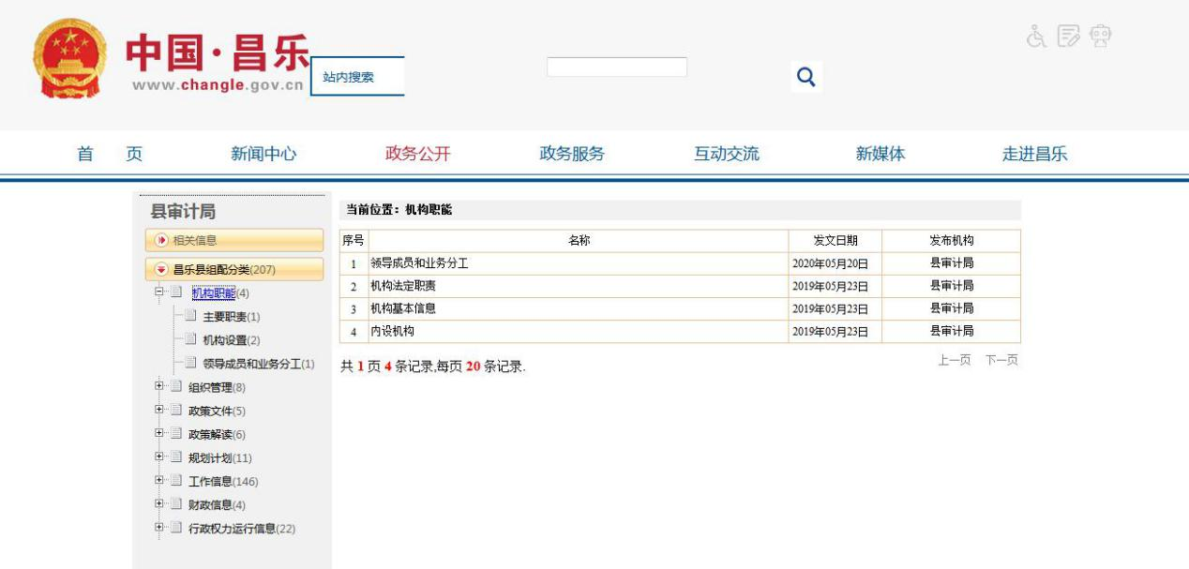
2.及时公开组织管理信息。根据《政府信息公开条例》第二十条第（二）款的要求，按照我局实际情况，将我局政务公开基本目录和工作负责人进行公开。
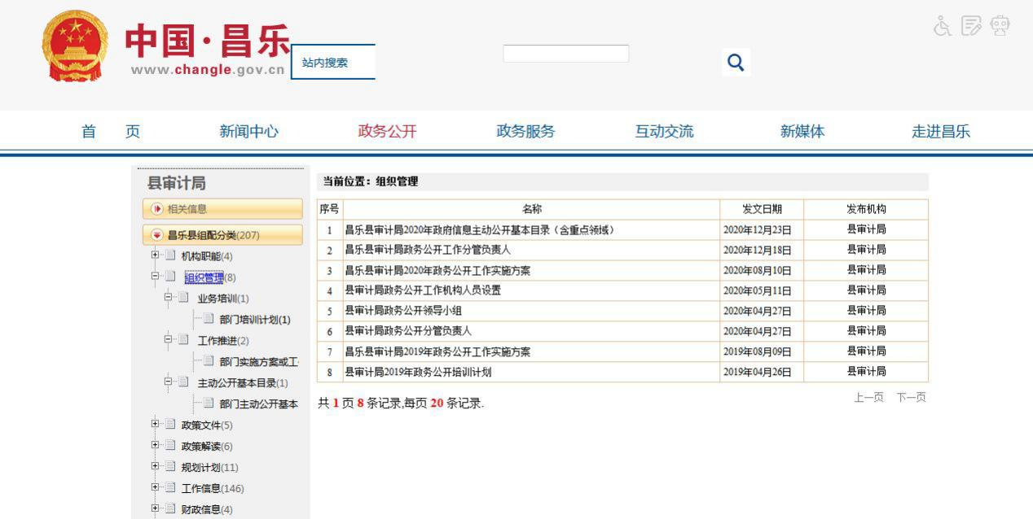
3.及时公开财政领域信息。根据《政府信息公开条例》第二十条第（七）款的要求，按照我局实际情况，将年度预决算进行公开。
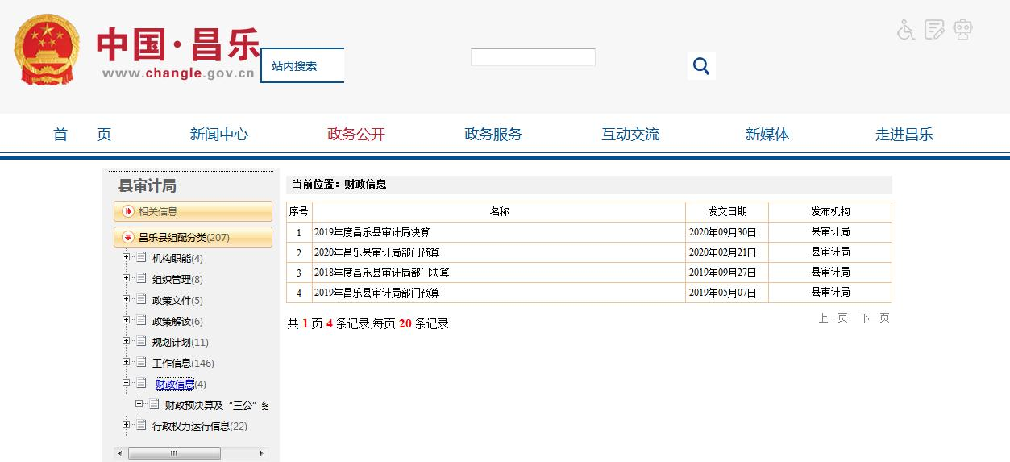
4.推进权力运行公开。按照上级要求，全面梳理我局权力清单和职责清单，将二者融合成为权责清单，按权限进行审计公开。
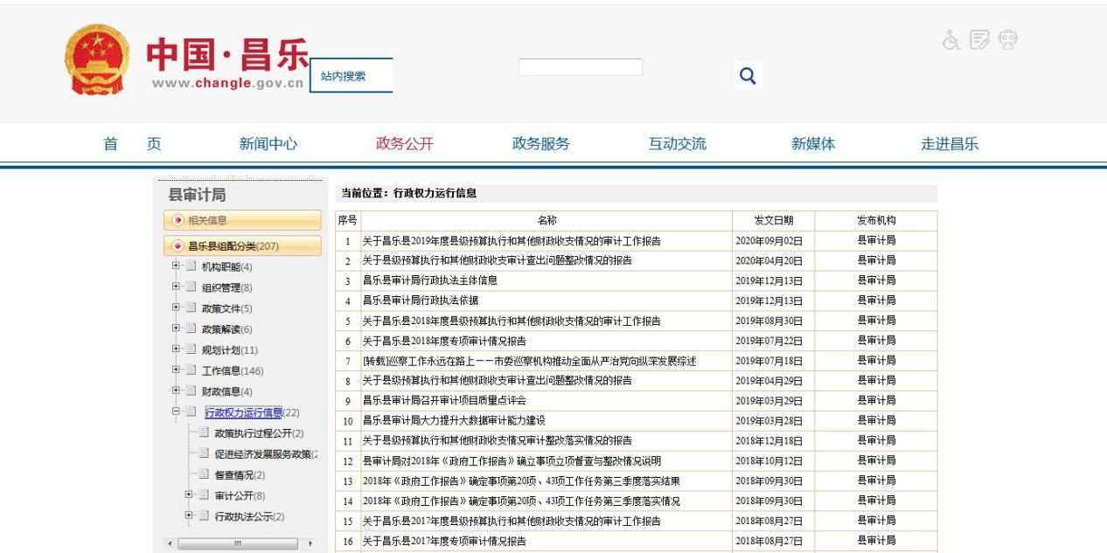
（二）依申请公开情况。县审计局2020年未收到政府信息公开申请。
（三）政府信息管理。县审计局2020年在局政务公开领导小组的带领下，严格要求、加强管理，进一步完善政府信息常态化管理机制，并按照上级政策文件的相关要求，及时进行动态调整。
（四）公开平台建设。县审计局开设名为“昌乐县审计局”的公众微信平台，2020年公开政府信息45条。
（五）监督保障。县审计局政务公开工作领导小组经过会议研究，安排专人负责政务公开工作，并加强改进监督机制，进一步规范各项工作流程，主动接受被审计单位和群众的舆论监督，加大了政务公开力度，提高了依法行政水平，有力推进了本单位各项工作任务的完成，政务公开工作取得了较好成效。
（六）机构建设及人员配置情况
按照机构改革要求，结合我局职责分工，在公开政务公开领导小组的基础上，进一步确定了政务公开分管负责人，全面负责做好我局政务公开机构，并安排专人负责。另外，我局将政府信息公开列为日常工作，全面、及时公开我局相关工作信息。
（七）人大建议、政协提案办理情况。县审计局2020年未办理人大代表建议、政协提案。
二、主动公开政府信息情况
第二十条第（一）项
信息内容 | 本年新制作数量 |  | 本年新  公开数量 | 对外公开  总数量
规章 | 0 |  | 0 | 0
规范性文件 | 0 |  | 0 | 0
第二十条第（五）项
信息内容 | 上一年项目数量 |  | 本年增/减 | 处理决定数量
行政许可 | 0 |  | 0 | 0
其他对外管理服务事项 | 7 |  | 0 | 7
第二十条第（六）项
信息内容 | 上一年项目数量 |  | 本年增/减 | 处理决定数量
行政处罚 | 0 |  | 0 | 0
行政强制 | 0 |  | 0 | 0
第二十条第（八）项
信息内容 | 上一年项目数量 |  | 本年增/减
行政事业性收费 | 0 |  | 0
第二十条第（九）项
信息内容 |  | 采购项目数量 | 采购总金额
政府集中采购 |  | 0 | 0

三、收到和处理政府信息公开申请情况
（本列数据的勾稽关系为：第一项加第二项之和，  等于第三项加第四项之和） |  |  | 申请人情况
 |  |  | 自然人 | 法人或其他组织 |  |  |  |  | 总计
 |  |  | 自然人 | 商业企业 | 科研机构 | 社会公益组织 | 法律服务机构 | 其他 | 总计
一、本年新收政府信息公开申请数量 |  |  | 0 | 0 | 0 | 0 | 0 | 0 | 0
二、上年结转政府信息公开申请数量 |  |  | 0 | 0 | 0 | 0 | 0 | 0 | 0
三、本年度办理结果 | （一）予以公开 |  | 0 | 0 | 0 | 0 | 0 | 0 | 0
三、本年度办理结果 | （二）部分公开（区分处理的，只计这一情形，不计其他情形） |  | 0 | 0 | 0 | 0 | 0 | 0 | 0
三、本年度办理结果 | （三）不予公开 | 1.属于国家秘密 | 0 | 0 | 0 | 0 | 0 | 0 | 0
三、本年度办理结果 | （三）不予公开 | 2.其他法律行政法规禁止公开 | 0 | 0 | 0 | 0 | 0 | 0 | 0
三、本年度办理结果 | （三）不予公开 | 3.危及“三安全一稳定” | 0 | 0 | 0 | 0 | 0 | 0 | 0
三、本年度办理结果 | （三）不予公开 | 4.保护第三方合法权益 | 0 | 0 | 0 | 0 | 0 | 0 | 0
三、本年度办理结果 | （三）不予公开 | 5.属于三类内部事务信息 | 0 | 0 | 0 | 0 | 0 | 0 | 0
三、本年度办理结果 | （三）不予公开 | 6.属于四类过程性信息 | 0 | 0 | 0 | 0 | 0 | 0 | 0
三、本年度办理结果 | （三）不予公开 | 7.属于行政执法案卷 | 0 | 0 | 0 | 0 | 0 | 0 | 0
三、本年度办理结果 | （三）不予公开 | 8.属于行政查询事项 | 0 | 0 | 0 | 0 | 0 | 0 | 0
三、本年度办理结果 | （四）无法提供 | 1.本机关不掌握相关政府信息 | 0 | 0 | 0 | 0 | 0 | 0 | 0
三、本年度办理结果 | （四）无法提供 | 2.没有现成信息需要另行制作 | 0 | 0 | 0 | 0 | 0 | 0 | 0
三、本年度办理结果 | （四）无法提供 | 3.补正后申请内容仍不明确 | 0 | 0 | 0 | 0 | 0 | 0 | 0
三、本年度办理结果 | （五）不予处理 | 1.信访举报投诉类申请 | 0 | 0 | 0 | 0 | 0 | 0 | 0
三、本年度办理结果 | （五）不予处理 | 2.重复申请 | 0 | 0 | 0 | 0 | 0 | 0 | 0
三、本年度办理结果 | （五）不予处理 | 3.要求提供公开出版物 | 0 | 0 | 0 | 0 | 0 | 0 | 0
三、本年度办理结果 | （五）不予处理 | 4.无正当理由大量反复申请 | 0 | 0 | 0 | 0 | 0 | 0 | 0
三、本年度办理结果 | （五）不予处理 | 5.要求行政机关确认或重新  出具已获取信息 | 0 | 0 | 0 | 0 | 0 | 0 | 0
三、本年度办理结果 | （六）其他处理 |  | 0 | 0 | 0 | 0 | 0 | 0 | 0
三、本年度办理结果 | （七）总计 |  | 0 | 0 | 0 | 0 | 0 | 0 | 0
四、结转下年度继续办理 |  |  | 0 | 0 | 0 | 0 | 0 | 0 | 0

四、政府信息公开行政复议、行政诉讼情况
行政复议 |  |  |  |  | 行政诉讼
结果  维持 | 结果纠正 | 其他结果 | 尚未  审结 | 总  计 | 未经复议直接起诉 |  |  |  |  | 复议后起诉
 |  |  |  |  | 结果维持 | 结果纠正 | 其他  结果 | 尚未  审结 | 总计 | 结果维持 | 结果  纠正 | 其他  结果 | 尚未审结 | 总计
0 | 0 | 0 | 0 | 0 | 0 | 0 | 0 | 0 | 0 | 0 | 0 | 0 | 0 | 0

五、存在的主要问题及改进情况
（一）2019年问题整改情况。
一是进一步完善主动公开的政府信息目录框架，充实公开内容；二是进一步加强公开的全面性和实效性，大力推广“昌乐县审计局”公众号，对被审计单位及广大人民群众重点关注的政策进行解读公开； 三是进一步完善长效工作机制，安排专人负责政务公开工作，制度化、规范化地开展政府信息公开工作。
（二）2020年存在的主要问题。
一是学习培训力度不够。对于《政府信息公开条例》（修订版）的学习仍不到位，对于政府信息公开工作的认识仍缺乏足够重视。
二是公开信息较少。相较于每年对于工作信息、政策解读等方面的信息公开量，2020年在政策文件、政策解读、规划计划等方面的信息公开数量较少。
三是公开不够及时。比如上年度县本级预算执行整改报告于5月份向县人大提报后，应及时予以公开，但往往拖到年底一起公开，时效性滞后。
（三）改进措施。
一是加强集中学习和个人学习。组织进行《政府信息公开条例》的学习，并不定时抽查学习情况，督促全体干部职工对政府信息公开知识进行认真学习，提高对政府信息公开工作的重视程度。
二是加大政府公开信息力度。确保全年将政府信息公开框架中的类别进行全方位地更新，让广大人民群众更好地认识审计工作，并对一些国家大政方针进行及时解读公开。
三是及时准确进行政府信息公开。重视时效性，尤其是权力运行公开栏目的审计公开项目，要做到及时、准确地更新。
六、其他需要报告的事项
无。

昌乐县审计局
2021年1月26日

